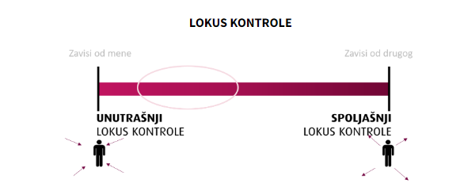
Koje je to optimalno mesto duž kontinuuma lokusa kontrole?
Većina će reći da je to mesto na sredini, između unutrašnjeg i spoljašnjeg lokusa kontrole. Međutim, moglo bi se reći da je to idealno mesto u opsegu označenom na slici iznad - od sredine pa malo bliže unutrašnjem lokusu kontrole.
Zbog čega?
Zato što na toj poziciji nismo u ekstremu gde imamo stalnu tenziju, ostavljamo prostora da na neke stvari prosto nemamo uticaj, a sa druge strane prepoznajemo stvari na koje imamo uticaj i utičemo na njih.
Da sumiramo, koji su to koraci kada je u pitanju lokus kontrole:
1. Prvi korak je da osvestimo koje su to stvari na koje možemo da utičemo
2. Naredni korak je da pokušamo da uradimo nešto u vezi sa njima. To što imam svest da su cigarete, slatkiši, ili kalorična hrana loši po moje zdravlje ne znači da ću prestati da konzumiram te namirnice u svakodnevnom životu.
3. Treći korak, koji je isto tako bitan, jeste da osvestimo koje su to stvari mimo našeg domašaja, uticaja - to su one stvari i situacije koje pripadaju zapravo spoljašnjem lokusu kontrole.
4. Kada razmišljamo o spoljašnjem lokusu kontrole bitan je zadatak da naučimo da prihvatamo stvari koje su mimo našeg domašaja.
PRIMER
Zamislite da rukovodilac koji upravlja mojim timom već duže vreme delegira zadatke za koje procenjujem da sam ih prevazišla i da mogu više od toga.
Šta ja mogu da radim?
Mogu da se "pravim mrtva" - slon ispod tepiha, ali ga niko ne vidi i da ćutke nastavim sa istim poslom.
Sa druge strane, mogu da mu priđem i pitam: "Možemo li da popričamo o mojim zadacima i o mom razvoju? Deluje mi da već neko vreme dobijam zadatke za koje su i drugi sposobni, a ja mislim da mogu više".
Naredni korak iz mog unutrašnjeg lokusa ide reakcija: "Želim nedeljni pregled zadataka da uradimo zajedno kako bismo na licu mesta ustanovili napredna zaduženja koja bih volela da dobijem."
Mimo mog domašaja su neke druge stvari... da li je situacija u timu takva da trenutno nema ko da radi taj posao, da li je rukovodilac prevideo tip zadataka koji delegira, da li želi druge da poštedi tog zadatka pa zato daje meni... ja na te "spoljašnje" faktore ne mogu da utičem, ali mogu na ono što je unutar moje moći i moje odgovornosti: a to je da komuniciram, da tražim sastanak, da se angažujem oko cilja i da ga jasno predočim menadžeru i sl.

